《机械设计》
注意事项：1. 考前请将密封线内各项信息填写清楚；
2. 所有答案请直接答在试卷上(或答题纸上)；
3．考试形式：开（闭）卷；
4. 本试卷共6大题，满分100分， 考试时间120分钟。
题 号 | 一 | 二 | 三 | 四 | 五 | 六 | 总分
得 分
评卷人

一、选择题（共30分、每小题2分）
1、链传动作用在轴和轴承上的载荷比带传动要小，这主要是因为（ C ）。
A、链传动只用来传递较小功率
B、链速较高，在传递相同功率时圆周力小
C、链传动是啮合传动，无需大的张紧力
D、链的质量大，离心力大
2、直齿圆柱齿轮传动，当齿轮直径不变，而减小模数增加齿数时，则（ C ）。
A、提高了轮齿的弯曲强度 B、提高了齿面的接触强度
C、降低了轮齿的弯曲强度 D、降低了齿面的接触强度
3、受中等冲击载荷、支承刚度较差、速度较高的两轴之间宜选用（ A ）。
A．弹性柱销联轴器 B．凸缘联轴器
C. 十字滑块联轴器 D．万向联轴器
4、带传动工作时，设小带轮为主动轮，则带的最大应力发生在带（ C ）。
A．进入大带轮处 B．离开大带轮处
C. 进入小带轮处 D．离开小带轮处
5、有一减速器传动装置由带传动、链传动和齿轮传动组成，其安排顺序以方案
（ A ）为好。
A．带传动 齿轮传动 链传动
B．链传动 齿轮传动 带传动
C．带传动 链传动 齿轮传动
D．链传动 带传动 齿轮传动
6．螺纹联接防松的根本问题在于（ C ）。
A、增加螺纹联接的轴向力 B、增加螺纹联接的横向力
C、防止螺纹副的相对转动 D、增加螺纹联接的刚度
7．为联接承受横向工作载荷的两块薄钢板，一般采用的螺纹联接类型应是（ A ）。
A．螺栓联接 B. 双头螺柱联接
C．螺钉联接 D. 紧定螺钉联接
8．齿面硬度HB≤350HBS的闭式钢制齿轮传动中，主要失效形式为（ B ）。
A．齿面磨损 B．齿面点蚀
C．齿面胶合 D. 轮齿折断
9.不完全液体润滑滑动轴承，验算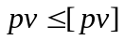是为了防止轴承（ B ）。
A. 过度磨损 B. 过热产生胶合
C. 产生塑性变形 D. 发生疲劳点蚀
10、对于温度变化不大的短轴，考虑结构简单，轴承部件的轴向固定方式宜采用（ A ）。
A．两端固定 B．两端游动
C．一端固定一端游动 D．A，B，C均可以
11、在蜗杆传动设计中，除规定模数标准化外，还规定蜗杆直径d₁取标准，其目的是（ B ）。
A．限制加工蜗杆的刀具数量
B．限制加工蜗轮的刀具数量并便于刀具的标准化
C．为了装配方便
D．为了提高加工精度
12、工作时承受弯矩并传递转矩的轴称为（ B ）。
A、转动心轴 B、转轴
C、传动轴 D、固定心轴
13、普通平键的主要失效是（ A ）。
A．工作面被压溃或键被剪断 B．工作面产生胶合破坏
C. 工作面产生过度磨损 D．键被弯曲折断
14、带传动产生弹性滑动的原因是由于（ D ）。
A、带不是绝对挠性体 B、带与带轮间的摩擦系数偏低
C、带绕过带轮时产生离心力 D、带的紧边与松边拉力不等
15、非液体摩擦滑动轴承正常工作时，其工作面的摩擦状态是（ C ）。
A、完全液体摩擦状态 B、干摩擦状态
C、边界摩擦或混合摩擦状态 D、不确定

二、标准件（4题共12分，每小题3分）
1、请按GB/T 5781-2000标准标注出：公称直径为16mm、长60mm全螺纹六角头螺栓；并按GB/T 41-2000的标准标注出与该螺栓配合使用的不经表面处理的普通粗牙六角螺母。
螺栓 M16× 60 GB/T 5781-2000
螺母M16 GB/T 41-2000

2、请按GB/T 1096-2003标准标注出：宽为18 mm、高为11 mm、长为100 mm圆头普通平键；按GB/T 119-2000标准标注出：直径为10 mm，长为100 mm，直径允差为d4，材料为35号钢，热处理硬度为HRC28～38，不经表面处理的圆柱销。
键 18×100 GB/T 1096-2003
销 10×100 GB/T 119-2000

3、根据下面所给出的轴承代号，指出下面轴承相应的类型、尺寸系列、内径、公差等级和游隙组别。
（1）6308/C3 （2）7214B （3）30213/P4
6308/ C3—表示内径为40mm，03尺寸系列的深沟球轴承，0级公差，3组游隙。
7214B—表示内径为70mm，02尺寸系列的角接触球轴承，接触角为40°，0级公差，0组游隙。
30213/ P4—表示内径为65mm，02尺寸系列的圆锥滚子轴承，4级公差，0组游隙。

4、根据下面所给出带、滚子链编号，指出这些零件的公称尺寸。
（1）带：A 1000 GB/T 11544-1997
（2）链：08A—1—88 GB/T1243—2006（注：此链的节距为0.5英寸）

（1）A 1000 GB/T 11544-1997：基准长度为1000 mm的A型普通V带。
（2）08A—1—88 GB/T1243—2006：A系列、节距12.7mm、单排、88节的滚子链
三、问答题（4题共20分，每小题5分）
1、简述静强度设计和疲劳强度设计的不同之处。
2、当设计链传动时，选择齿数和节距时应考虑哪些问题？
3、闭式蜗杆传动为什么要进行热平衡计算？
4、在具有稳定输入、输出功率的机器上，转轴以定速转动，当不考虑外来冲击和载荷波动等作用时，请分别将内部受的是稳态应力或交变应力的零件的编号写入下面相应的分类中。
A．机箱箱体的地脚螺栓；B．装有齿轮的旋转轴；C．轴上的齿轮；D．轴上的蜗杆；E．轴上的滚动轴承；F．轴上的平键；G．联轴器上的螺栓；H．轴上的销；I．联轴器；J．离合器；K．输出端的滚子链；L．输入端的V带．
（1）受稳态应力的零件是：A、F、G、H、I、J

（2）受交变应力的零件是：B、C、D、E、K、L、

（3）利用摩擦工作的零件有：A、E、J、G、L
四、分析题（8分）
图示为由圆锥齿轮和斜齿圆柱齿轮组成的传动系统。已知：Ⅰ轴为输入轴，转向如图所示。
- 在下图中标出各轮转向。（2分）
- 为使2、3两轮的轴向力方向相反，确定并在图中标出3、4两轮的螺旋线方向。（2分）
- 在图中分别标出2、3两轮在啮合点处所受圆周力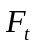、轴向力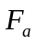和径向力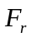的方向。（4分）

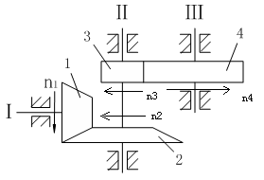
（1）各轴转向如图所示。
（2） 3轮左旋，4轮右旋。
（3） 2、3两轮的各分力方向下图所示。

F_{a3}

F_{r3} F_{t3}

F_{t2}
F_{r2}
F_{a2}
五、计算题（2题共20分，每小题10分）
1、一压力容器盖螺栓组连接如图所示，已知容器内径D=250mm，内装具有一定压强的液体，沿凸缘圆周均匀分布12个M16（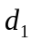＝13.835mm）的普通螺栓，螺栓材料的许用拉应力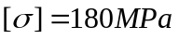，螺栓的相对刚度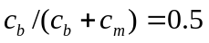，按紧密性要求，剩余预紧力=1.83，为螺栓的轴向工作载荷。试计算：该螺栓组连接允许容器内的液体最大压强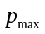及每个螺栓连接所需的预紧力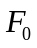。

- 计算每个螺栓允许的最大总拉力：
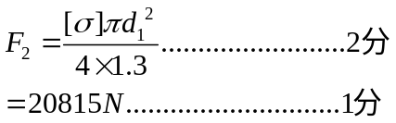
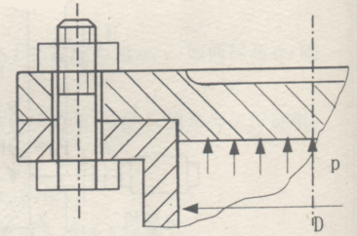
- 计算容器内液体最大压强
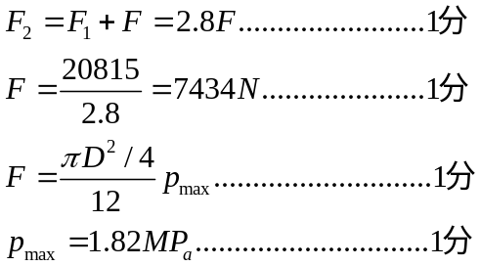
3、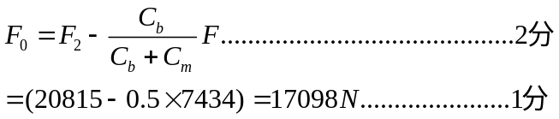

2、下图所示为一对角接触球轴承支承的轴系，轴承正安装（面对面），已知两个轴承的径向载荷分别为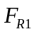=2000N，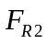= 4000N，轴上作用的轴向外加载荷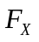 =1000N,轴承内部附加轴向力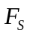的计算为=0.7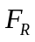，当轴承的轴向载荷与径向载荷之比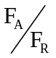＞e时，X= 0.41，Y= 0.87，当≤e，X=1，Y= 0，e = 0.68，载荷系数f_{p} = 1.0，试计算：
（1）两个轴承的轴向载荷F_{A1}、F_{A2}；
（2）两个轴承的当量动载荷P₁、P₂。
解：（1）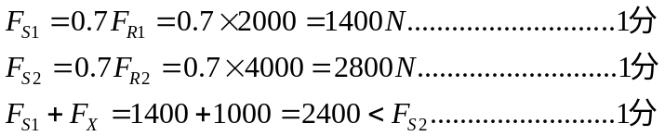
轴承1为压紧端，轴承2为放松端…………………………………1分
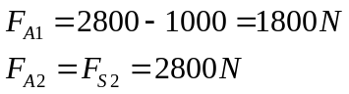…………………………………….2分
(2)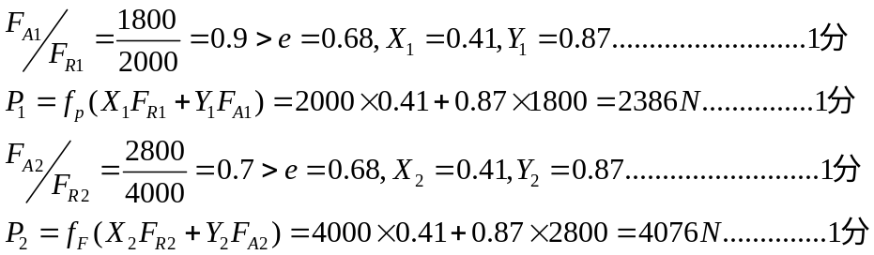
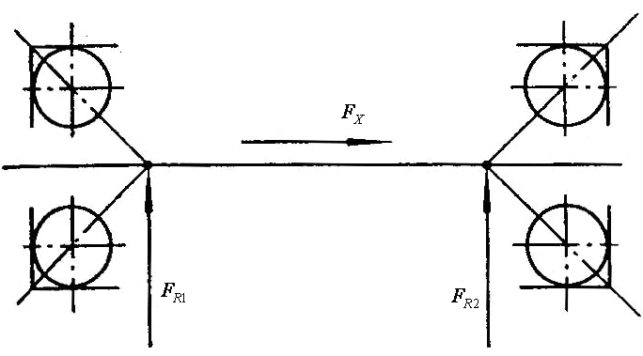
六、结构题（10分）
下图为斜齿轮、轴、轴承组合结构图。齿轮用油润滑，轴承用脂润滑，指出该结构设计的错误。要求：
- 在图中用序号标注设计错误处；
- 按序号列出错误，并用文字提出改正建议；
- 不必在图中改正。

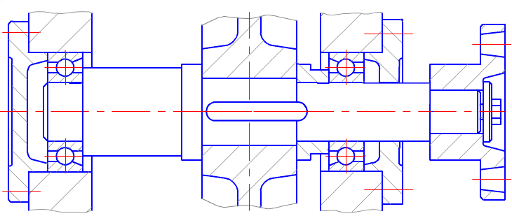
1左、右两边轴承端盖均无调整垫片2左边轴承内圈固定错误，轴肩高过内圈高度3键过长4齿轮轮毂的长度要长过与其配合的轴段的长度1－2mm5套筒高度高过右边轴承内圈的高度6右边轴承端盖与轴要留有间歇7右边轴承端盖与轴间要有密封圈8和右端轴承相配合的轴端作成阶梯轴，便于装拆9两端的轴承要设有挡油环10联轴器没有周向定位。

